Team member:
- Đỗ Thành Lộc
- Nguyễn Hoàng Huy

Authentication & Authorization Service

Project giải quyết vấn đề gì?
Trong thực tế:
- Các hệ thống web/app cần xác thực người dùng
- Cần phân quyền truy cập.
- Cần bảo mật thông tin đăng nhập
- Cần chống brute-force
Project sẽ:
- Cung cấp cung cấp cơ chế xác thực an toàn.
- Phân quyền truy cập
- Cung cấp cơ chế xác thực bằng JWT
- Hỗ trợ khôi phục mật khẩu
- Có thể dùng cho các service khác

Các tính năng chính:
- Đăng ký tài khoản
- Đăng nhập
- Đăng xuất
- Xác thực JWT
- Phân quyền
- Xem thông tin cá nhân
- Reset Password (Nếu kịp)

Các màn hình minh họa
Vì là Auth Service nên UI có thể đơn giản:
- Login page
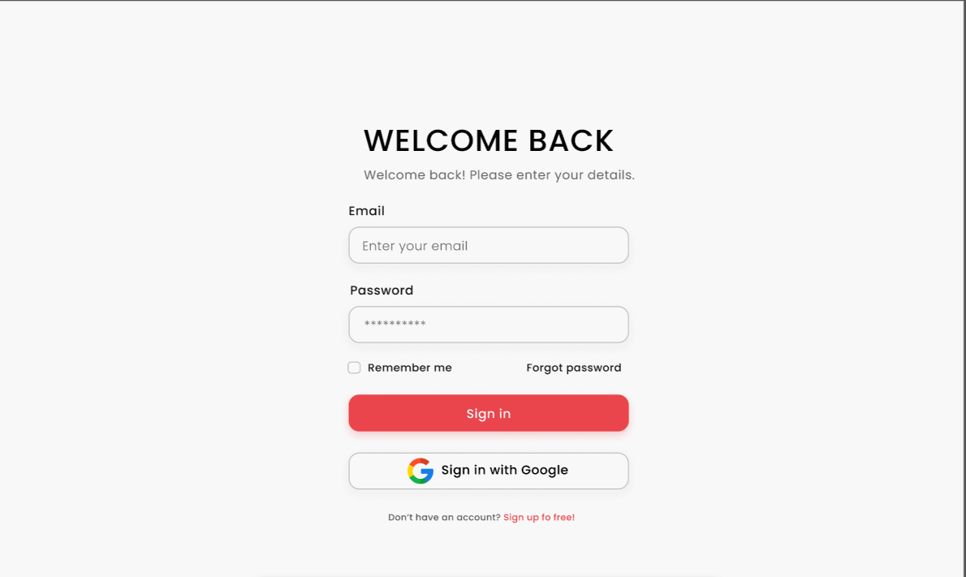
- Register page
- Reset password page
- Admin page
- User profile page
- Forgot password
- Reset Password
- Sign in with Google
- Swagger UI

